**Golvvärme under trä?**

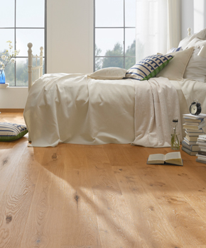

***Visst kan du lägga golvvärme under trägolv, utan att det torkar och spricker. Men inte under alla typer av trägolv. Och inte hur som helst. Det finns en hel del att tänka på. Här får du nio praktiska tips.***

Många av dina kunder vill säkert byta sina stora gamla element mot golvvärme för att få en jämnare och skönare värme och för att kunna möblera lättare. Men vad svarar du på frågan om det går att lägga golvvärme under trägolv? Trägolvspecialisten Tarkett ger besked att det går alldeles utmärkt att lägga golvvärme under trägolv och parkett men man måste tänka på några viktiga saker:

1. Använd bara vattenburen golvvärme eller självreglerande golvvärme.
2. Värmen måste fördelas jämnt under golvet.
3. Yttemperaturen på golvet får inte överstiga 27°C och termostaten ska sitta nära golvytan.
4. Lägg alltid en ångspärr (0.2 mm polyetenfolie) under trägolvet.
5. Lämna en något större rörelsemån i kanter än du brukar. Golvet rör sig mer och det kan bli större springor än normalt. Massiva trägolv rör sig mer än skiktade lamellparkettgolv.
6. Lägg inte golvvärme under lönn och bok.
7. Installera inte högre effekt/m² än nödvändigt. Då blir temperatursvängningarna och risken för övertemperatur större.
8. Trägolvet bör tåla en låg luftfuktighet annars kan det spricka. Välj ett golv från Tarkett, som tillverkat trägolv för vårt torra nordiska klimat sedan 1886!
9. Berätta för dina kunder att en matta på golvet kan ge en negativ effekt på golvvärmesystemet. Yttemperaturen kan i värsta fall stiga till över 27°C under mattan.